作成：zeta_plusplus
年月日：2025/08/23 (Sat)

- Modelica でcoolpropを使う 水素を例に
  - コード
- ModelicaからcoolPropを呼び出すインターフェイスのライブラリ、”ExternalMedia”を使ってMediaを作る．
- 記述するコードは下記のみ．

within FluidSystemComponents.Media.CoolProp;
package Hydrogen ""
extends ExternalMedia.Media.CoolPropMedium(
mediumName = "Hydrogen",
substanceNames = {"hydrogen"},
ThermoStates = Modelica.Media.Interfaces.Choices.IndependentVariables.ph,
SpecificEnthalpy(start=2e5)
);
end Hydrogen;

  - モデルdiagram
- 例題として、配管圧損による圧力低下のモデルを作成.

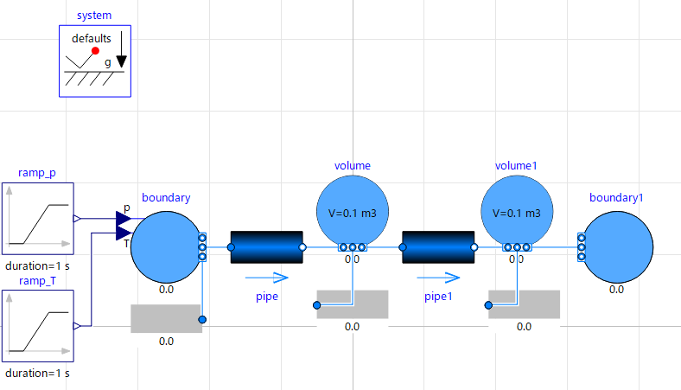

  - Execute
- 実行は遅い.
- 0 – 10 s
- 0.1 s刻みの結果記録．

### STATISTICS ###
timer
0.0724536s reading init.xml
45.4437s [ 40.0%] simulation
113.685s [100.0%] total
0.0100252s reading info.xml
0.0019713s [ 0.0%] pre-initialization
0.08095s [ 0.1%] initialization
0.0421221s [ 0.0%] steps
0.0368324s [ 0.0%] solver (excl. callbacks)
0.0185914s [ 0.0%] creating output-file
68.0432s [ 59.9%] event-handling
0.0173193s [ 0.0%] overhead

- 水素特有の挙動の１つ、膨張（圧力低下）すると温度が上昇する事象をシミュレート.

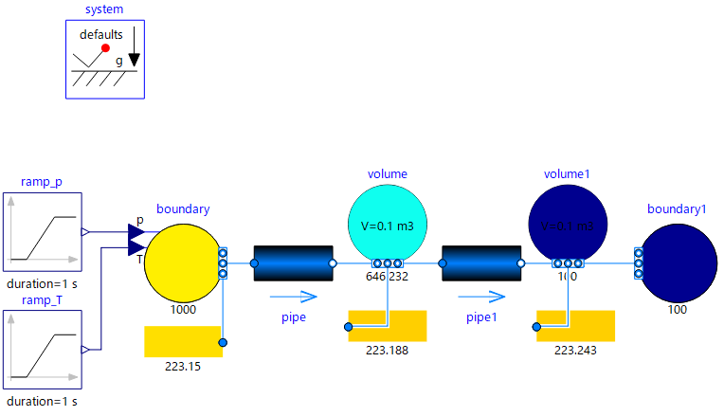

  - 使用モデル、Code情報
- OpenCAEということでコンポーネント、動作確認モデルなどすべてのSource CodeをGithubに公開している．機会あれば活用頂きたい．

Coolprolのhydrogenを呼び出すFluid Media:
https://github.com/zeta-plusplus/FluidSystemComponents/blob/master/Media/CoolProp/Hydrogen/package.mo
動作確認用model:
https://github.com/zeta-plusplus/FluidSystemComponents/blob/master/Media/Examples/Test/HydrogenCoolProp_test02.mo/

ブログ記事化は近々…

